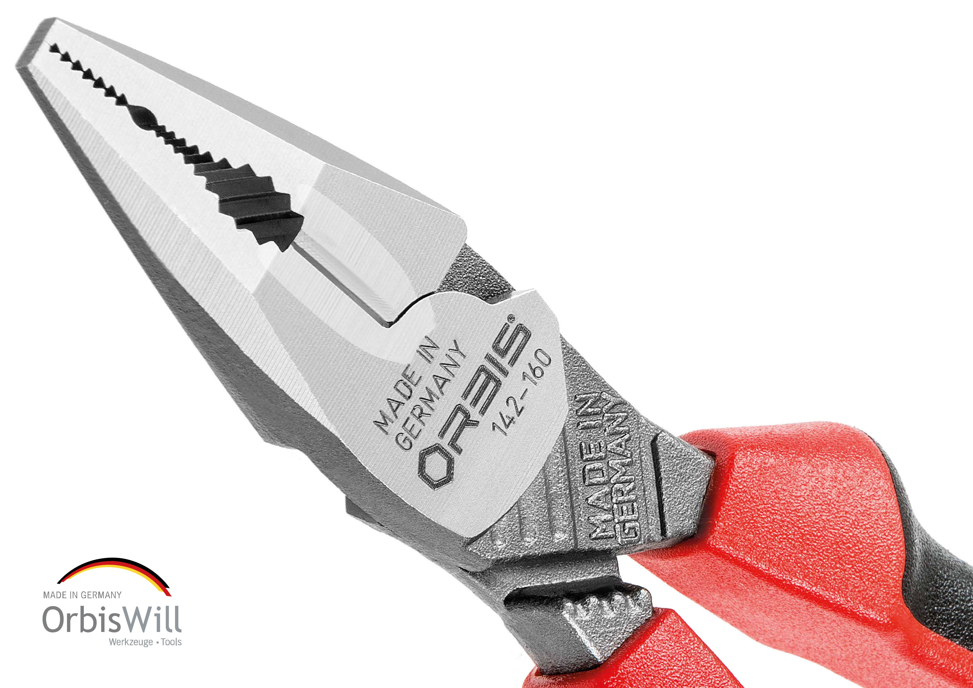
NEUE PRODUKTE
NEW PRODUCTS

2018

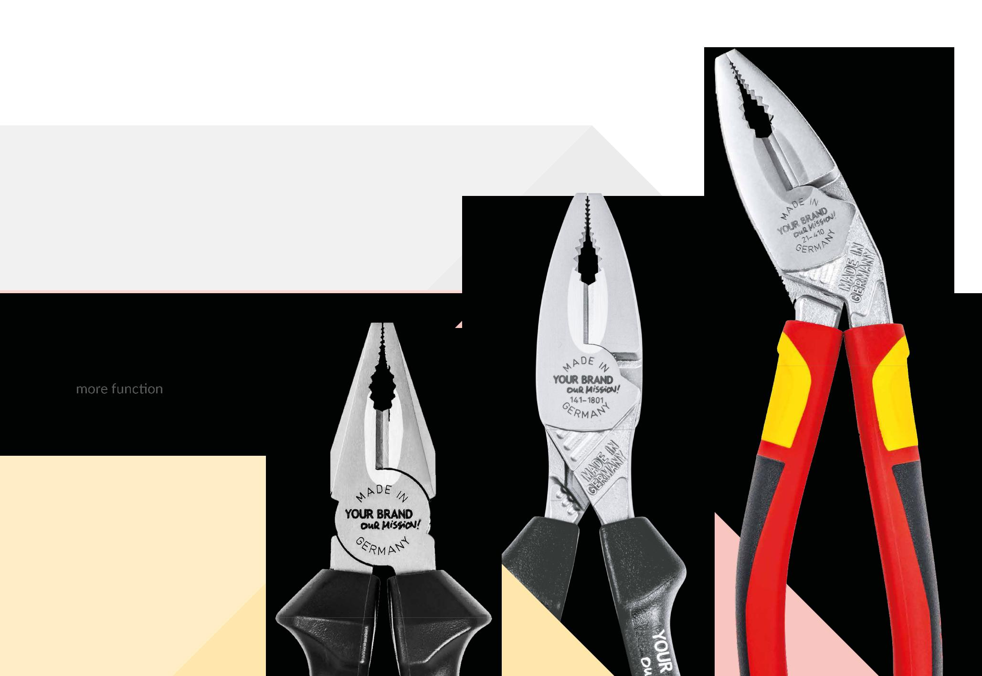

EvoL!ne

- premium

- premium

- premium

- premium

- premium

MIG-L!ne

▪
▪
▪

▪

more performance more design

more technology

Classic-L!ne

- performance
- design

- technology

INHALT
CONTENT

3-Komponenten-Hülle | 3-component-sleeve | 4
MIG-L!ne | MIG-L!ne
MIG-Fix | MIG-Fix | 6
MIG-Tel | MIG-Tel | 8
MIG-Plus | MIG-Plus | 10
KraftVornschneider - Piano | HD End-cutting nippers - piano | 12
KunststoffSeitenschneider | Plastic diagonal cutter | 14
„EvoShark“ KabelSchere | „EvoShark“ Cable shear | 14
Rohrschere für Kunststoff | Pipe shear for plastic | 15
RohrSchneider | Cutter for protective pipe | 15
Kabelschere | Cable shear | 15

OrbisWill | 3

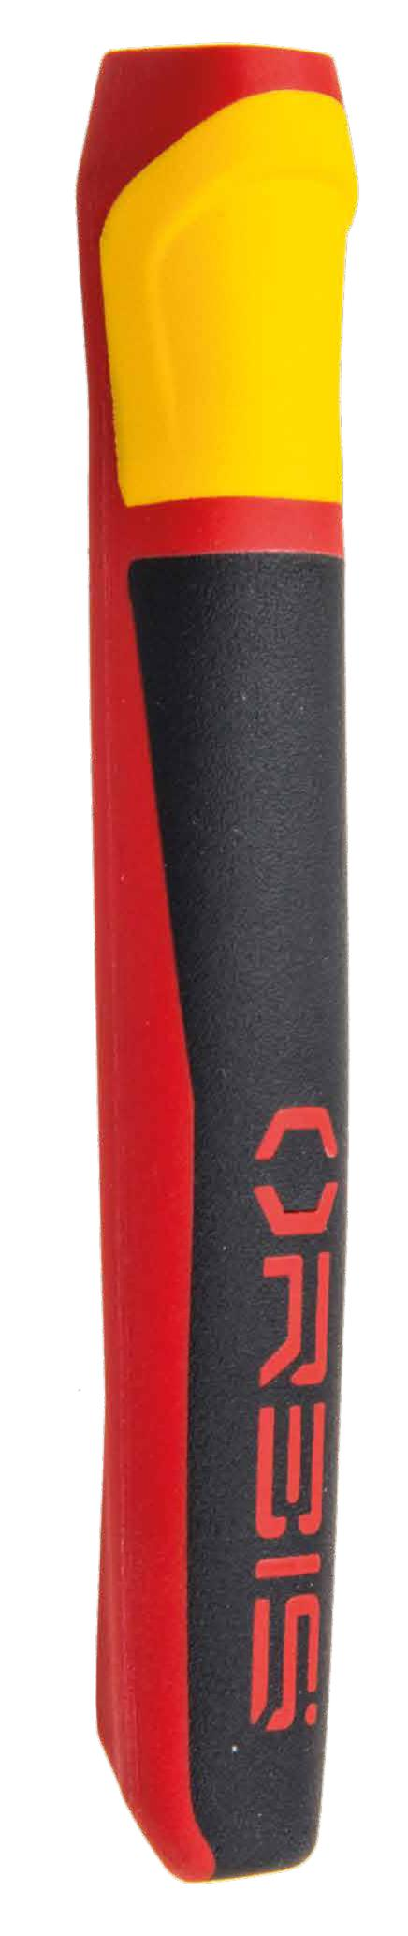
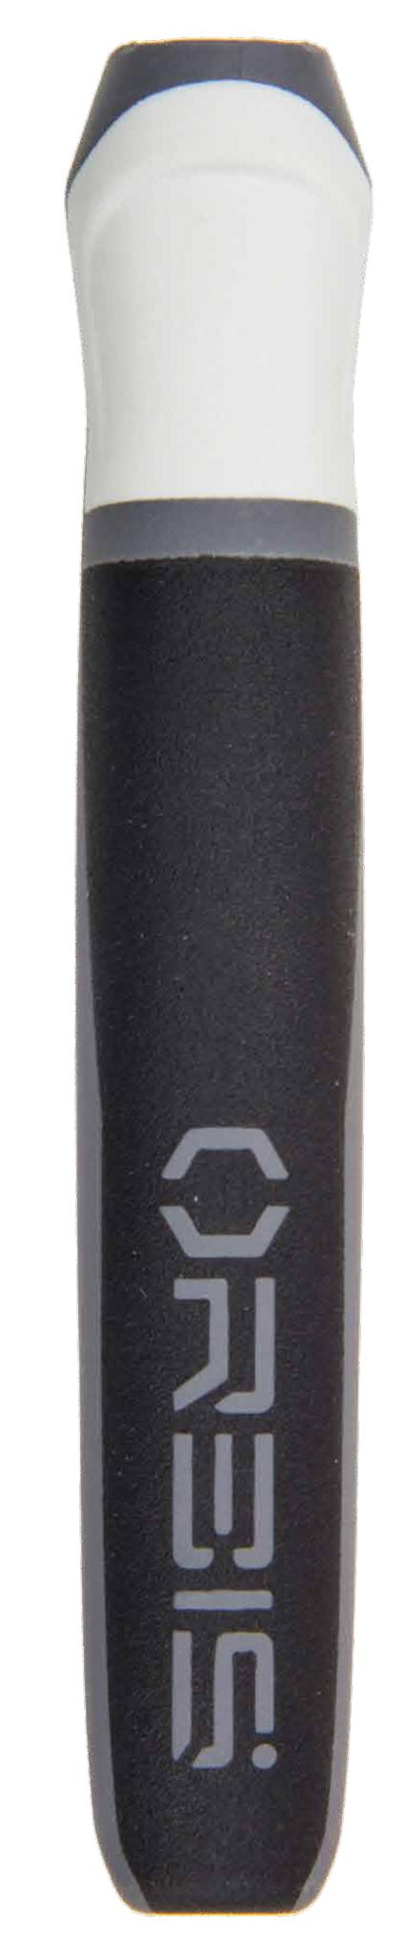
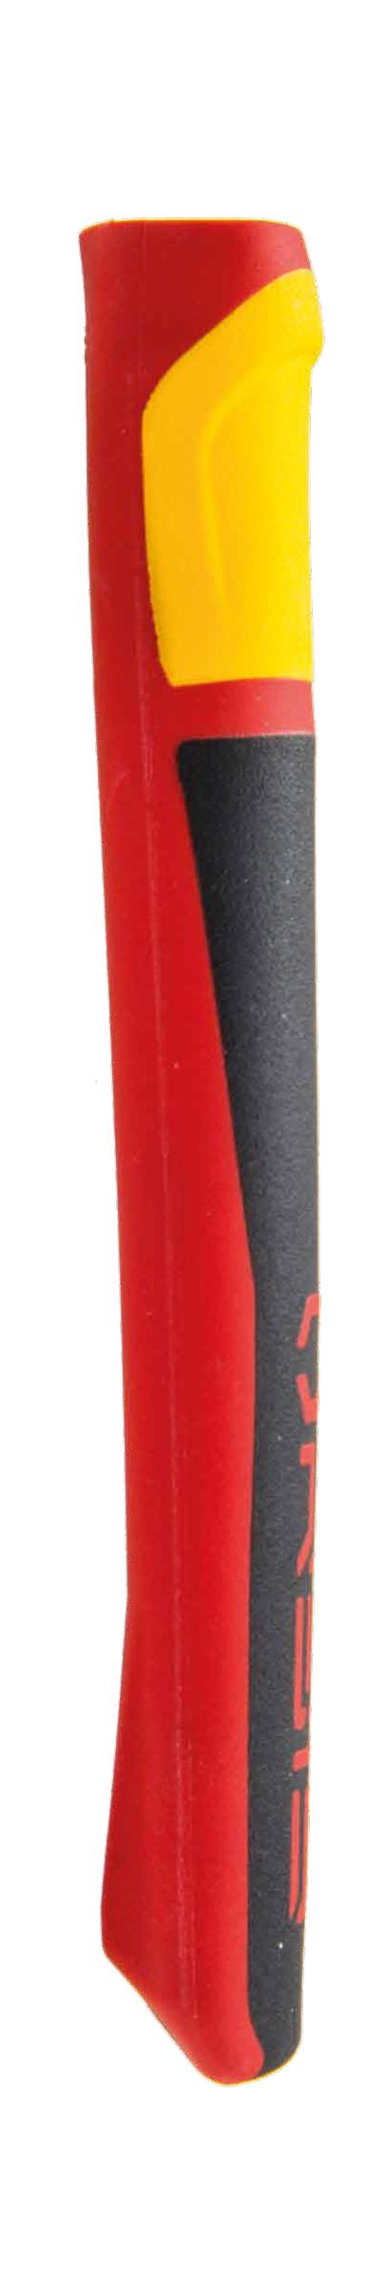
3KS 3-KOMPONENTEN-HÜLLE
3-COMPONENT-SLEEVE

- neue Optionen für Private Label mit neuer Spritzgußtechnik im eigenen Haus

- außergewöhnliches, modernes Design schafft Aufmerksamkeit am POS

- funktionsoptimierte Griffbereiche mit harten und weichen Zonen für Stabilität und Komfort

- kleine Abrutschsicherung mit Daumenmulde

- optionale Einspritzungen von Namenszügen und Firmendaten mit äußeren und inneren Wechselspiegeln

- new options for privat label business with new inhouse injection moulding technology

- outstanding, modern design becomes eye-catcher at POS

- functional optimised gripping areas with hard and soft zones for stability and comfort

- tiny safety guard with shallow thumb cavitiy

- optional co-moulding of company names and information with exchangeable inserts at outer and inner side
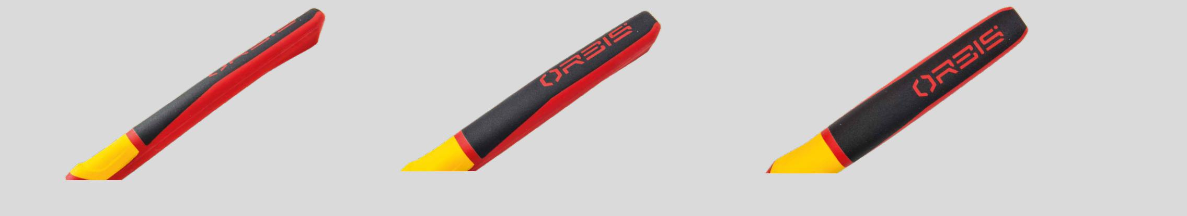

markantes Design striking design Vielfalt der Farbkombination diversity of colour options Logo-Einspritzung co-moulded logo

OrbisWill | 5

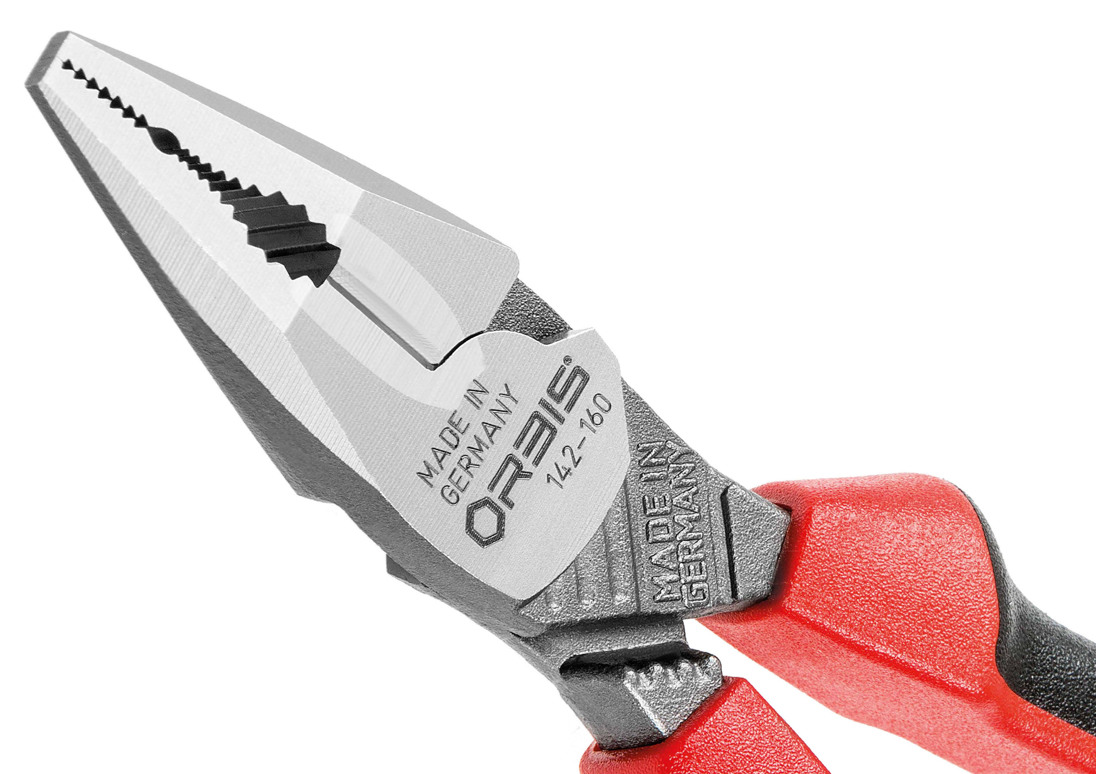
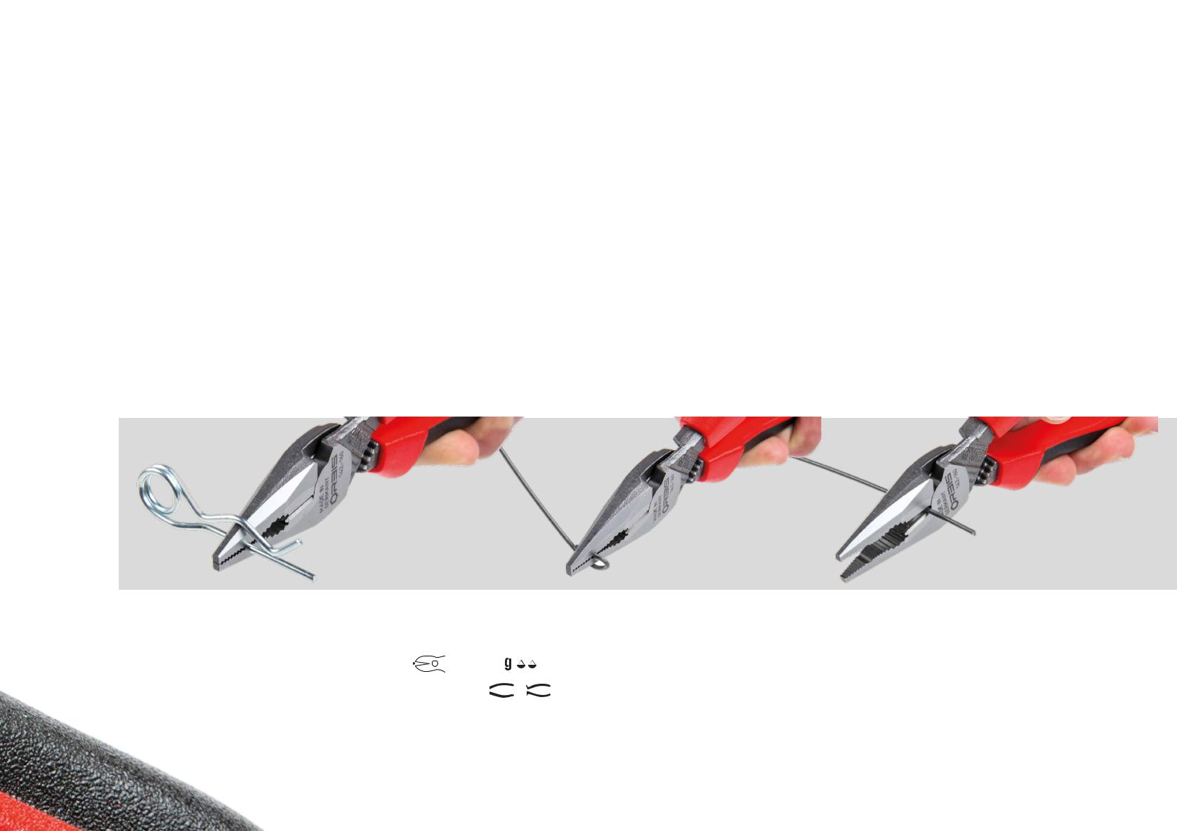
MIG-FIX KRAFTSPITZZANGE
HD TAPERED NOSE PLIERS

- das fixe MultiTalent nicht nur für schwierige Aufgaben wo es eng wird: spitzer, kraftvoller Kopf und schlanke Form

- Kraftgelenk mit bis zu 30 % Krafteinsparung

- sicherer Halt mit aggressiver Spitzenriffelung und 4-Punkt-Halt im Evolventen-Brennerloch

- FührungsProfilloch zum kraftvollen Biegen und präzisen Manipulieren/Führen

- quick fix all-rounder not only for difficult jobs in narrow spaces: tapered, rank head and slim shape

- power joint saves up to 30 % hand load

- secure hold by aggressive serrated jaws and 4 point vice-grip pipe hole

- notched jaws for precise guiding and powerful bending

führen directing biegen bending schneiden cutting

2622 | 26RR | 3SM2 | 35RR | 40RV | 44RV
 |  |  |  |  |  |  | mm |  |  |  |  |  |  |  |  |  |  |  |  |  | “ |  |  |  |  |  | MH | H | P
142-160 x | x | x | x | x | x 160 |  |  |  |  |  |  |  |  |  |  |  |  | 6¼ |  |  |  |  |  |  |  |  | 3,0 | 2,2 | 1,6 110 | 155
 |  |  |  |  |  |  |  |  |  |  |  |  |  |  |  |  |  |  |  |  |  |  |  |  |  |  |  |  | C60 | 64 HRC

OrbisWill | 7

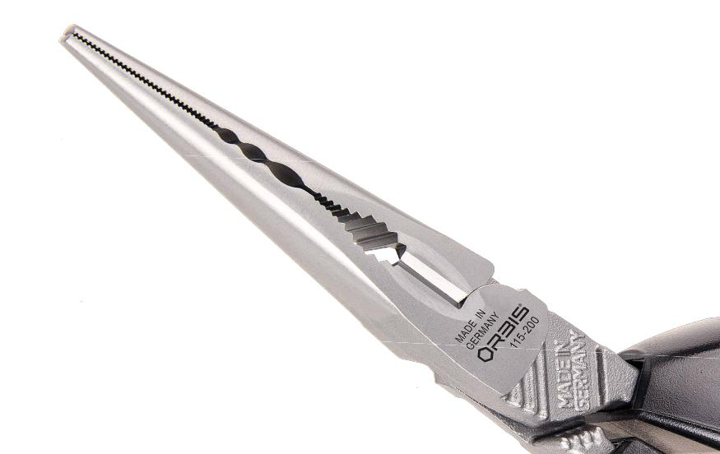
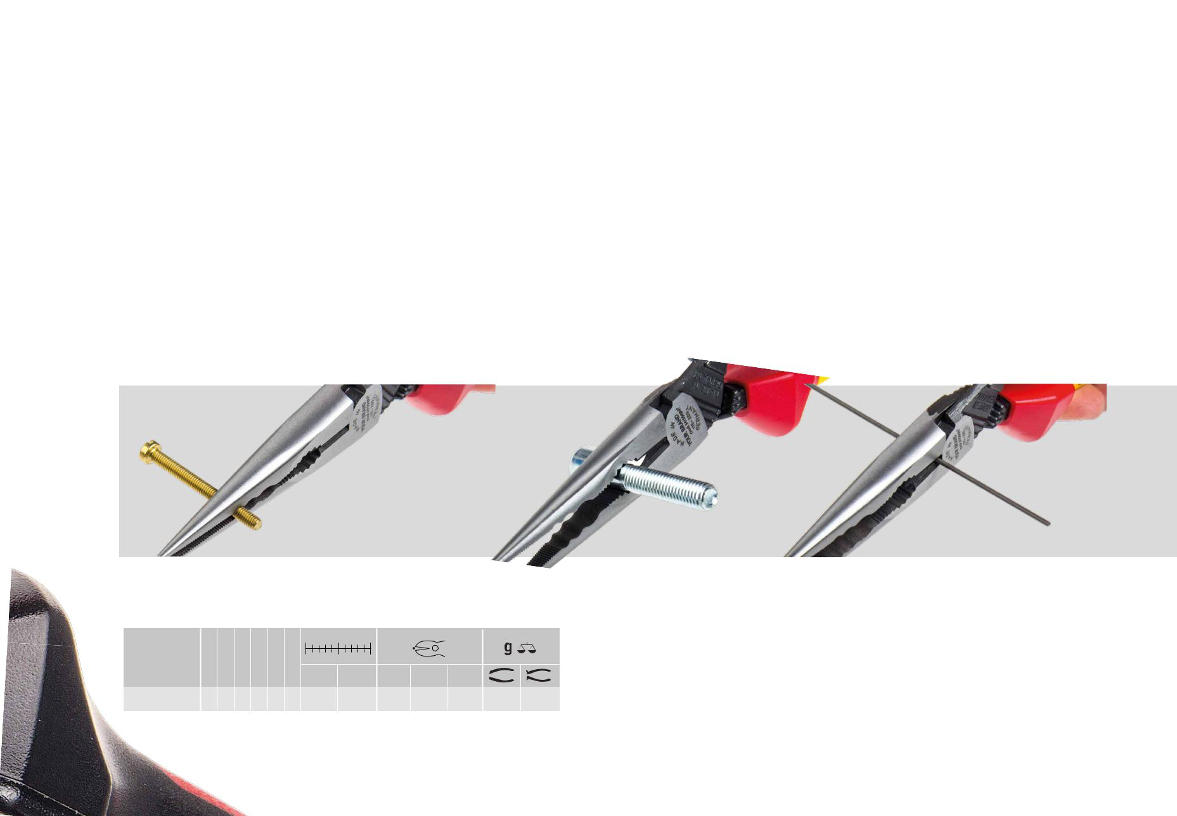
MIG-TEL KRAFTTELEFONZANGE HD LONG NOSE PLIERS

- flachrunde, gerade, fein geriffelte Backen mit Sonderprofil

- mit glattem WaveProfil und fest zupackendem 4-Punkt-Brennerloch

- Mehrwert: Ziehen von Rundmaterial und Handhaben besonders von empfindlichen Werkstücken (Kupferrohr, Gewinde, Kabel)

- half-round, straight long and slim knurled jaws specially profiled

- smooth wave profile and 4 point vice-grip pipe hole

- added value: pulling of round pieces and working of sensitive pieces (copper tubes, thread, cables)

achtsames Führen sensitive directing

2622 | 26RR | 3SM2 | 35RR | 40RV | 44RV | mm | “
115-200 x | x | x | x | x | x 200 |  | 8

kraftvolles Zupacken biting gripping leichtes Schneiden easy cutting

MH H P

2,8 1,8 1,2 175 220

C60 64 HRC

OrbisWill | 9

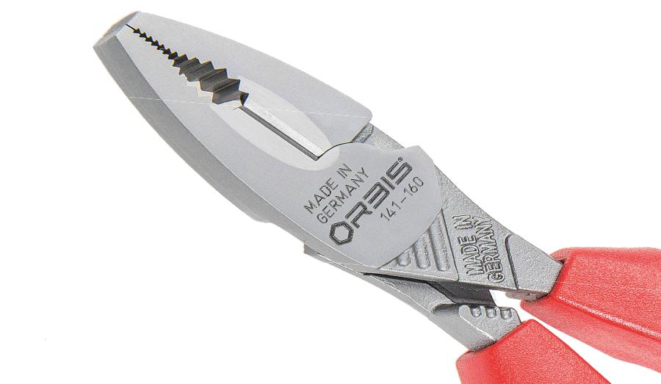
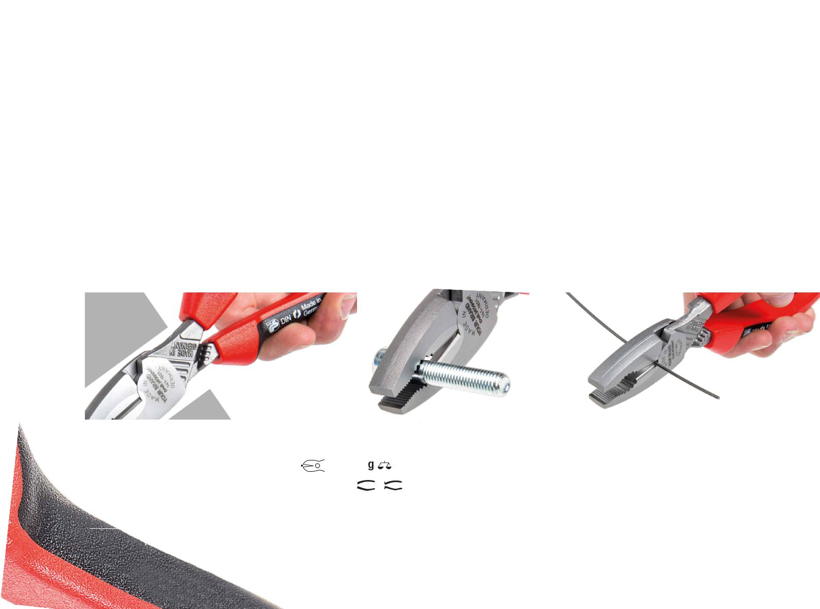
MIG-PLUS |  | KRAFTKOMBIZANGE
 |  | HD COMBINATION PLIERS
 | • Kraftgelenk mit bis zu 30 % Krafteinsparung |  | • power joint saves up to 30 % hand load
 | • sicherer Halt mit aggressiver Spitzenriffelung und 4-Punkt-Halt im |  | • secure hold by aggressive serrated jaws and
 | Evolventen-Brennerloch |  | 4 point vice-grip pipe hole
 | • schlanke Form und Taillierung für bessere Zugänglichkeit |  | • slim shape of waist for better access
 | • kraftvoll vor Ort mit 20 % Gewichtsreduktion |  | • powerful on site with 20 % less weight
 | • 180 + 200 mm: optional mit ClickSpring und VDE-Zulassung |  | • 180 + 200 mm: optional with ClickSpring and VDE-approval

verbesserte Zugänglichkeit |  |  |  |  |  |  | enhanced access |  |  |  |  |  |  |  |  |  |  |  |  |  |  |  |  |  |  |  |  |  |  |  | kraftvolles Zupacken biting gripping |  |  |  | leichtes Schneiden easy cutting
 | 2622 | 26RR | 3SM2 | 35RR | 40RV | 44RV
 |  |  |  |  |  |  |  |  | mm |  |  |  |  |  |  |  |  |  |  |  |  |  | “ |  |  |  |  |  | MH | H | P
141-160 | x | x | x | x | x | x | 160 |  |  |  |  |  |  |  |  |  |  |  |  | 6¼ |  |  |  |  |  |  |  |  | 3,0 | 2,2 | 1,6 | 115 | 160
141-180 | x | x | x | x | x | x | 180 |  |  |  |  |  |  |  |  |  |  |  |  | 7 |  |  |  |  |  |  |  |  | 3,5 | 2,5 | 2,0 | 190 | 230
141-200 | x | x | x | x | x | x | 200 |  |  |  |  |  |  |  |  |  |  |  |  | 8 |  |  |  |  |  |  |  |  | 3,8 | 2,7 | 2,3

C60 64 HRC

OrbisWill | 11

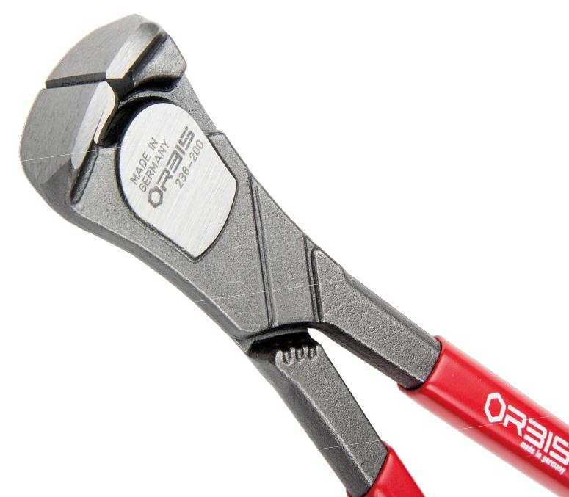
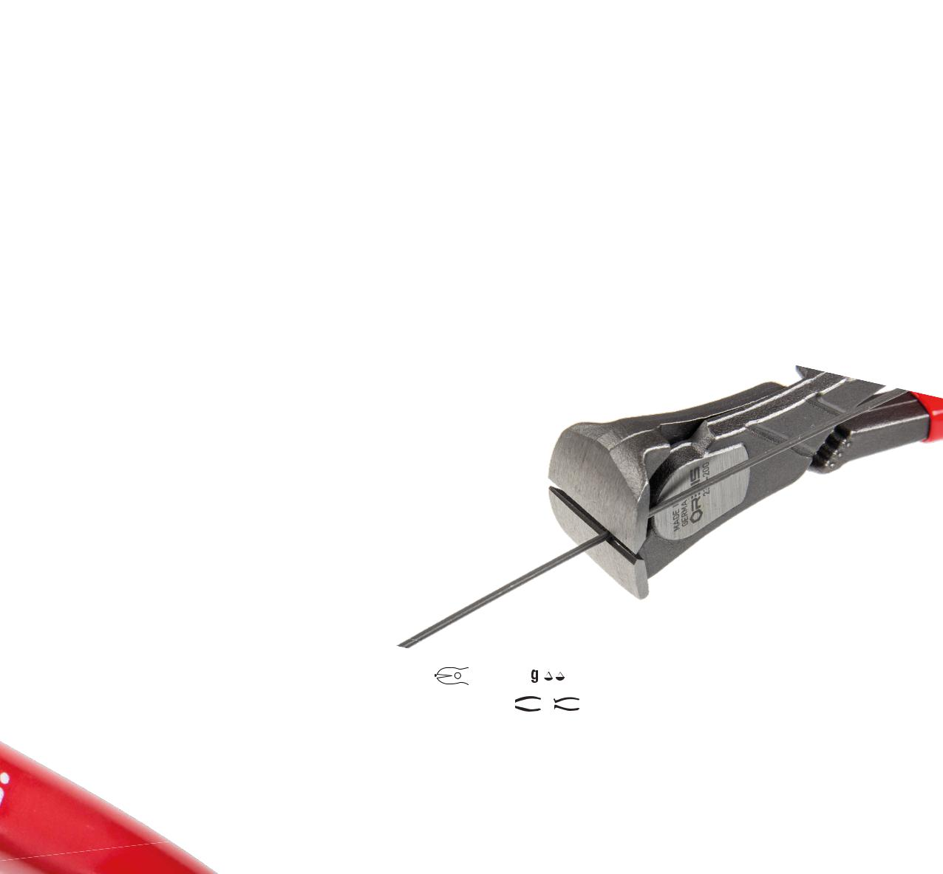
KRAFTVORNSCHNEIDER - PIANO
HD END-CUTTING NIPPERS - PIANO

• für weichen und Pianodraht (P) | • for soft and piano wire (P)
• flaches KraftGelenk für gute Zugänglichkeit | • flat power joint easing access
• präzise Schneiden für kraftsparenden Einsatz | • precision cutting edges for power-saving use
• verbesserte Fertigungstechnik für noch präzisere Schneiden | • optimised machining technology for even more precise cutting edges
 | and power-saving use

mit Schneide with cutter

 | 2622 | 26RR | 3SM2 | 35RR | 40RV | 44RV
 |  |  |  |  |  |  |  | mm |  |  |  |  |  |  |  |  |  |  |  |  |  | “ |  |  |  |  |  | MH | H | P
238-160 | x | x | x | x | x | x | 160 |  |  |  |  |  |  |  |  |  |  |  | 6¼ |  |  |  |  |  |  |  |  | 3,5 | 2,5 | 2,2 | 185 | 230
238-200 | x | x | x | x | x | x | 200 |  |  |  |  |  |  |  |  |  |  |  | 8 |  |  |  |  |  |  |  |  | 4,2 | 3,0 | 2,5 | 320 | 385
 |  |  |  |  |  |  |  |  |  |  |  |  |  |  |  |  |  |  |  |  |  |  |  |  |  |  |  |  |  |  | C60 | 64 HRC

OrbisWill | 13

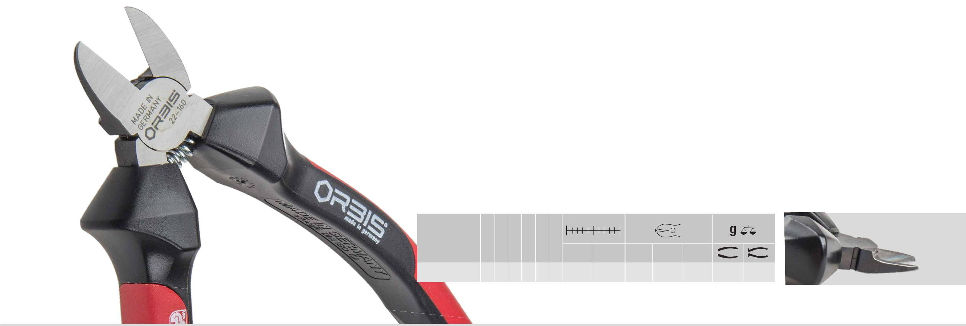
KUNSTSTOFFSEITENSCHNEIDER PLASTIC DIAGONAL CUTTER

- plane, präzisionsgeschliffene Schneidflächen

- zum nahezu bündigen Abschneiden von Angüssen und Austrennen gespritzter Kunststoffteile

- nur für weiche Materialien wie Kunststoff und Blei

- mit Öffnungsfeder

- flat, precision ground cutting edges

- for nearly flush cutting of sprues and detaching moulded plastic parts

- for soft materials like plastic and lead only

- with opening spring

 | 2022 | 20RR | 3SM2 | 35RR
22-160 | x | x | x | x
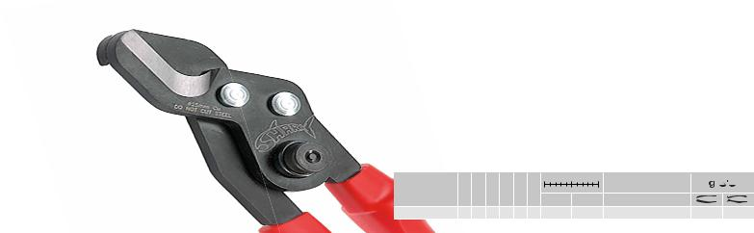

mm | “ | MH H | P
160 | 6¼ | 1,5 | 185 | 235

SHARK „EvoShark“ KABELSCHERE
„EvoShark“ CABLE SHEAR

• bewährte EvoL!ne-Ergonomie mit Kraftgelenk • approved EvoL!ne ergonomics with power joint

• zweistufige Schenkeleinstellung für • two-stage handle positioning for optmised

optimale Kraftübertragung power transmission

• feine Schneide für glatten und leichten Schnitt • fine cutting edge for clean and smooth cutting of

von ein- und mehrdrähtigen Cu- und Al-Kabeln copper and aluminium cables

• nicht für hartgezogene Kupferleiter oder Stahldraht • not for hard-drawn copper conductors or steel wire

• geschliffenes, geschraubtes Präzisionsgelenk, nachstellbar • ground, bolted precision joint, readjustable

38RV 38RR

47-230 x x

mm | “ |  | OrbisWill | 14
230 | 9¼ Cu/Al Ø 25 mm | 465

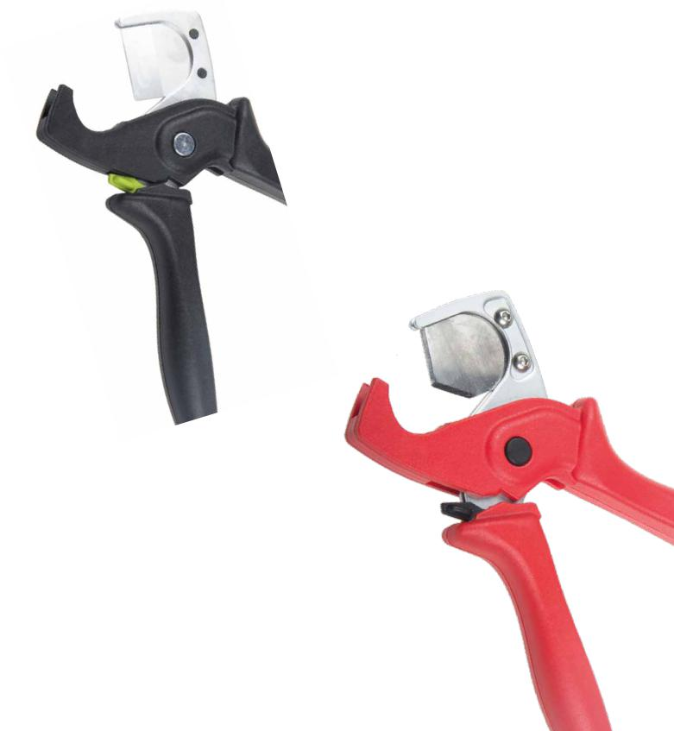 | ROHRSCHERE FÜR KUNSTSTOFF
48-0137 | PIPE SHEAR FOR PLASTIC
 | • zum exakten rechtwinkligen Schneiden von | • for precise right-angle cutting of aluminum
 | Aluminium-Verbund- und Kunststoffrohren - 12 bis 25 mm | composite and plastic pipes from 12 to 25 mm dia.
 | • saubere, glatte und gratfreie Schnittflächen | • clean, smooth, burr-free cuts

ROHRSCHNEIDER
CUTTER FOR PROTECTIVE PIPE

 | • zum Schneiden von dünnwandigen Kunststoffrohren
48-0138 | und Schläuchen, auch gewebeverstärkt, aus Kunststoff
 | und Gummi bis Ø 25 mm Außendurchmesser

• mit Öffnungsfeder und Sperrklinke

- for cutting thin-walled plastic pipes (such as plastic protective outer pipe) and plastic and rubber hoses, including fabric-reinforced, up to 25 mm outer diameter

- with opening spring and lock

KABELSCHERE
CABLE SHEAR

- zum Schneiden von ein-, mehr- und feindrähtigem Kabel aus Al und Cu

- leichter, sauberer Schnitt durch besondere Schneidengeometrie

- kurze Bauweise, geringes Gewicht

- nicht für Drahtseile und Stahldraht geeignet

- for cutting single-strand, multi-strand and fine-wire aluminium and copper cables

- easy, clean cut due to specific blade geometry

- short design, low weight

- not for steel wire or wire cable

red/black

47-500 x

 |  |  |  |  |  |  |  |  |  |  | Schneidwerte mm²
 |  |  |  |  |  |  |  |  |  |  | Cutting capacity mm²
 | “ |  |  |  |  | mm
6 |  |  |  |  |  | 500 Cu 150 Cu 185 |  |  |  |  |  | 1010
 |  |  |  |  |  |  |  |  |  |  | Al 240

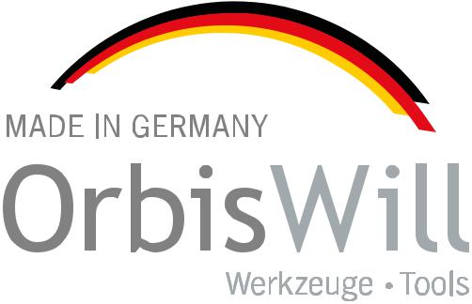

orbiswill.de

Orbis Will GmbH + Co. KG | Ridderstraße 37 | 48683 Ahaus | +49 2561 424-0 | info@orbiswill.de

